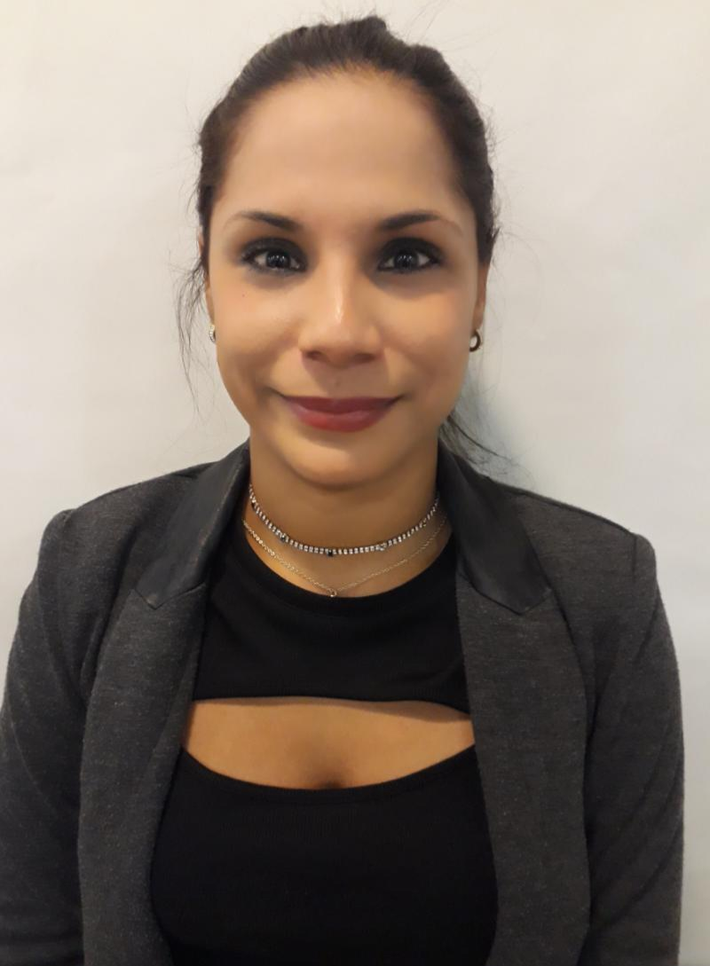
Glaymar Gómez Salazar
Técnico Superior en Administración de Empresas
Profesional con amplia experiencia en el área de planificación de empresa prestadora de servicios a la gran minería del país, con plena iniciativa en generar innovadoras propuestas de mejoramiento de procesos operativos, con fuerte enfoque en cubrir los requerimientos del cliente.
Comprobada capacidad de adaptación a diferentes entornos laborales, con plena orientación por desarrollar nuevos aprendizajes y asumir mayores desafíos profesionales, aportando compromiso y enfoque en los resultados proyectados.
Proyecciones en cargos como Analista de Planificación o afines, preferentemente en empresas del rubro minero, incluyendo áreas de gestión de proyectos.
Experiencia Profesional
FERROSTAAL CHILE - CONTRATO SERCOAUTO, DIVISIÓN EL TENIENTE - CODELCO. (RANCAGUA) (Junio 2022 – Actualidad)
Analista de Planificación y Mantenimiento - Gerencia de Mantenimiento y Planificación
Encargada de realizar órdenes de trabajo no planificadas, generando avisos de mantenimiento, registro de actividades en el sistema SAP, así como ingresando y extrayendo datos del sistema para su análisis, brindando apoyo en la gestión, además de confeccionar los indicadores del contrato, junto con consolidar y elaborar las planificaciones semanales de los servicios, entre otras funciones asignadas por la jefatura o administrador de contrato.
EMPRESA ANDACOR - CENTRO DE SKI COLORADO Y PARQUE FARELLONES. (VITACURA - CORDILLERA) (Marzo 2019 – 2022)
Analista de Ventas IN SITU.
Encargada de consolidar la cartera de clientes de la empresa, junto con efectuar la prospección y captación de nuevos clientes, cumpliendo con las metas establecidas por la jefatura, confeccionando semanalmente un informe con el porcentaje de ventas solicitado, organizando asimismo las visitas de venta para presentar a potenciales clientes los servicios que ofrece la empresa.
A cargo de preparar atractivas ofertas para potenciales clientes, gestionando de igual manera el presupuesto, realizando el cierre y cuadratura de caja, llevando a cabo el seguimiento post - venta.
LATAM AIRLINES. (AEROPUERTO INTERNACIONAL ARTURO BENITEZ - PUDAHUEL) (Julio 2018 – Febrero 2019)
Analista - Agente de Servicio al Pasajero.
Encargada de realizar el check-in de pasajeros, proporcionando información y orientación sobre su itinerario de vuelo, incluyendo horarios de salida y llegada a su destino. Manejo de overbooking (sobreventa) y elaboración de compensaciones económicas conforme a los parámetros establecidos por la compañía. Apoyo en el embarque y recepción de vuelos nacionales e internacionales, atención al cliente, gestión de contingencias y cancelación de vuelos.
Conocimientos en mercancías peligrosas y seguridad aeroportuaria. Desempeño de funciones en el COT (Centro de Control Aéreo), en turnos rotativos de madrugada, tarde y noche.
Reemplazo en el Centro de Control Aéreo, organizando y agilizando de manera segura y eficiente el tráfico aéreo, realizando el rastreo de equipaje perdido, visualización de las pistas de aterrizajes, cierre de vuelos y aperturas de vuelos en sistema.
EMPRESA MULTICOB. (SANTIAGO DE CHILE) (Abril 2016 – Junio 2018)
Analista de Cobranza, Judicial y Carteras Castigadas.
Responsable de administrar la recuperación de deudas incobrables, abarcando tarjetas de crédito de retail, bancos y créditos estudiantiles de diversas universidades, creando propuestas personalizadas para cada cliente con el fin de garantizar los pagos correspondientes y alcanzar así los objetivos de cobranza establecidos.

fecha nacimiento: 19 de octubre de 1985
rut: 25.278.246 - K / cel: +56979914729
residencia avenida san juan
comuna de machalí - chile
glaymar.salazar@gmail.com
Atributos Profesionales
- actualmente cursando carrera técnico superior en procesos mineros.
- conocimientos de gestión de proyectos con primavera p6, ms project, sap pm, ciclo de mantenimiento y planificación en el rubro minero

SISGROUP S.P.A. TELEMOL - VENTAS TELEMARKETING. (LAS CONDES - SANTIAGO DE CHILE) (Sept 2015 – Oct 2016)
Ejecutiva de Ventas.
Responsable de la gestión de ventas vía telefónica, redes sociales y página web. Experta en la administración de carteras de clientes utilizando bases de datos.
Formación Profesional
- Técnico Superior en Procesos Mineros, Instituto Profesional Aiep - Santiago de Chile. (2025)
- Técnico Superior Administración de Empresas, mención Empresas Turísticas.
Instituto Universitario de Nuevas Profesiones, Caracas - Venezuela (2004 – 2007)
Cursos
- Curso de Autocad 3D, actualmente cursando, CVA Academia. 40 horas online.
- Curso de Gestión de Proyectos Mineros y Obras Civiles con MS Project, CVA Academia 90 horas online.
- Curso Manejo de Conflictos y Atención al Cliente 120 Horas SENCE.
- Curso de SOMA Ciclo de mantenimiento, Codelco. 90 horas online.
- Curso Manejo de Documentación SODI. Documentación Relacionada con Seguridad Eléctrica. Ferrostaal 8 horas presencial.
- Curso de SAP Fiori. Ciclo de mantenimiento y Planificación, Codelco. 90 horas online.
- Curso Gestión de Proyecto con primavera P6, Ejecutado con Primavera P6, CVA Academia 90 horas online
- Curso Ley Karin. E-learning Plataforma Buk Ferrostaal. 4 horas online.
- Curso Inteligencia Emocional, su Importancia y Herramientas.
- Manejo de Resolución de Conflictos y Atención al Cliente, SENCE 120 horas. Academia Latam Airlines.
- Curso Gestión del Tiempo en Planificación para una Labor más Efectiva. E-learning Plataforma Buk Ferrostaal
- Curso de Primeros Auxilios, e-learning Academia Latam Airlines.
Dominio Informático – Idiomas
- Manejo de herramientas Office (nivel intermedio)
- Plataforma SAP y SAP Fiori.
- Plataforma SOMA (Sistema Operativo de Mantenimiento)
- BUK.
- Plataforma Primavera P6 en Gestión de Proyecto.
- Conocimientos de Inglés.
Referencias Laborales
- María José Cavieres, Jefe de Planificación Ferrostaal. Correo: maria.cavieres@ferrostaal-chile.com Cel: + 56 9 222 2692
- Martín Camiruaga, Jefe de Ventas - Colorado y Farellones. Correo: mcamiruaga@elcolorado.cl
- José Tomás Valenzuela, Director Empresa Multicob. Correo: jtv@multicob.cl Cel: + 56 9 6647 8105
- Viviana Bustos, Jefa de Ventas Empresa Telemol. Correo: vbustos@sisgroup.cl Cel: + 56 9 9327 24 68

